**Цель:**

* объяснять роль изобразительных искусств в повседневной жизни человека, в организации общения людей, в развитии культуры и представлений человека о самом себе;

**Задачи:**

* характеризовать три группы пространственных искусств — изобразительные, конструктивные и декоративные, объяснять их различное назначение в жизни людей;
* уметь рассуждать о роли зрителя в жизни искусства, о зрительских умениях, зрительской культуре и творческой активности зрителя;
* иметь представления о роли художественного материала в построении художественного образа.

[Сбросить](javascript:void(0)) [Проверить](javascript:void(0)) [Показать ответ](javascript:void(0))

**Теоретический материал**

Искусство сопровождало человечество на протяжении всей его истории, изменяясь от эпохи к эпохе, принимая разные формы в различных регионах мира.

**Пространственные искусства** — это искусства, обладающие видимой объёмной или плоскостной формой, располагающейся в пространстве, не изменяются и не развиваются во времени.

Пространственные искусства включают в себя три группы искусств: изобразительные (графика, живопись и скульптура), декоративные, конструктивные (дизайн и архитектура).

**Изобразительные** виды искусства имеют целью художественное познание и формирование наших образных представлений о мире. **Графика, живопись и скульптура – основные виды изобразительного искусства**.

**Декоративные, или декоративно-прикладные**, виды искусства: их название происходит от слова «декор» - украшать. Человек с древнейших времён украшает себя, свои постройки, вещи, используя ритмические узоры, различные знаки и символы.

**Конструктивные** виды искусства – это архитектура и дизайн, то есть искусство художественной постройки. Они создают и организуют пространственно-предметную сферу нашей жизни.

Художники используют специальные художественные материалы: живописные, графические и скульптурные.

**Скульптурные материалы** – это глина, гипс, дерево, металл, различные виды камней.

**Графические материалы** – это карандаши, разнообразные мелки, уголь, сангина, пастель, тушь.

**Живописные материалы** – темпера, акварель, гуашь, масло. Художественные техники – это способы работы тем или иным материалом.

Любой художник хочет завоевать расположение зрителя. Зритель является полноправным участником творческого процесса.

Сообщение темы и задач урока

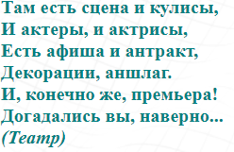

Сегодня мы нарисуем театр.

Какие театральны слова вы услышали в загадке? Как называется выступление в театре? (спектакль) Где происходит спектакль? (на сцене)

Мы нарисуем сцену вместе, а вот какой будет спектакль, кто будет выступать – это уже ваше личное творчество. Вы можете изобразить актеров в роли любых сказочных персонажей. Но помните, это не мультфильм, а спектакль, всех персонажей играют люди. Подумайте над декорациями к вашему спектаклю. Внизу под сценой можно показать головы зрителей

Давайте рассмотрим сцену. Из каких элементов она состоит? (занавес, пол, авансцена, кулисы и т.д.)

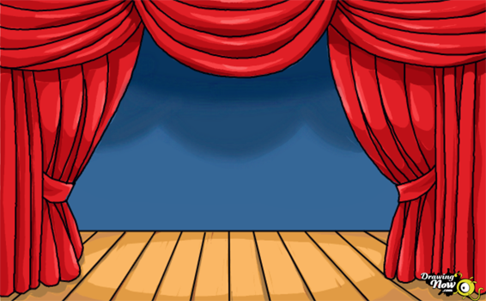

Коллективная творческая деятельность

Приступая к созданию несложного места основного театрального действия, начать лучше с кулис, так как они занимают переднюю часть рисунка. Для этого проводим горизонтальную линию в верхней части листа — это будет потолок. От него по бокам будут отходить по бокам кулисы — две плотные шторы, которые по окончанию представления закроют игровую часть от зрителей. Наши шторы будут перевязаны посередине толстым канатом.

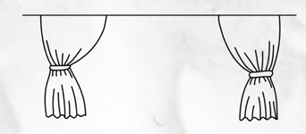

Дальше рисуем стены, в виде вертикальных линий за кулисами. А саму площадку изображаем в виде объемного обрезанного по бокам полукруга. Зритель видит переднюю часть, называемую авансценой, основную сцену, а уже арьерсцена им почти не видна. Именно там, за задней шторой хранится реквизит и декорации. Потолок доводим до готовности, рисуя несколько планок на передней части коробки. Сверху есть штора, развешенная почти горизонтально, так называемая падуга, скрывающая лампы, различные атрибуты. Это еще может быть занавес, который закрывает игровую зону, после окончания представления.

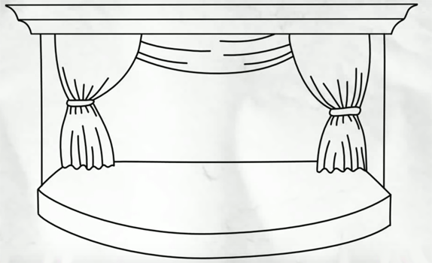

Индивидуальная творческая деятельность: изображение сценки из спектакля по собственному замыслу.

Итог урока. Выставка рисунков.